**C++入门**

**构成函数重载的条件是：**

**函数中的参数个数不同，还有函数中的参数的类型不同，还有函数中的参数的顺序不同。**

**注意：返回值的不同对函数的重载不构成关系**

**函数重载本质上都是在谈论形参的类型**

**为什么C语言不支持重载，但是C++支持重载**

**函数名修饰规则**

**什么事函数的地址？**

**函数对的地址本质是第一句指令的地址。**

**函数对的第一个预指令的地址，函数的地址本质是函数要执行的指令，（函数有一堆执行的指令，函数地址，第一句指令的地址）类似于数组**

**函数的地址是需要函数的定义来生成**

1. **函数的地址为什么要通过定义来拿。**
2. **Test.cpp中只有函数声明，可以过，因为语法检查时匹配的，没有函数的地址。**
3. **有函数的定义，才能生成函一堆汇编指令，第一句指令是地址，才是函数的地址。**

**Test.cpp到Test.o都没有函数地址，最后当Stack.o和Test.o链接到一起的时候才有了地址，在链接时就要用StackInit这个名字去找他的地址。**

**类似于函数名和地址的映射。**

**在链接的过程中是直接用函数的名字查找还是用什么？答案是否定的，因为直接用函数名字查找是不支持重载的，因为函数的重载两个函数的名字是相同的，**

**所以链接之后用修饰后的函数的名字去查找，就支持重载，C++就是这样支持重载的**

**Int->H**

**Char->D**

**参数的个数不同和参数的类型不同，在链接过程中修饰出来的名字也不一样，（这就是函数名修饰规则）**

**C++不是单纯的用函数名进行查找，而是用修饰了之后的名字进行。**

**C++引用**

**引用就是取别名**

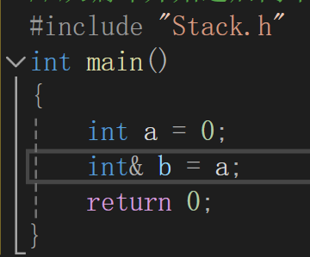

**B就是a的一个别名，可以给别名取别名吗？是可以的**